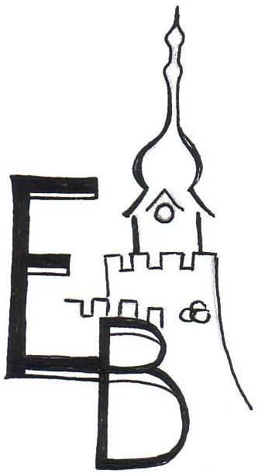

**ZÁKLADNÍ ŠKOLA EDVARDA BENEŠE A MATEŘSKÁ ŠKOLA PÍSEK, MÍROVÉ NÁM. 1466**

Žádost o vydání stejnopisu nebo opisu vysvědčení

Jméno a příjmení žadatele: ………………………………………………………

Adresa žadatele: ……………………………………………………………………

Telefonní nebo emailový kontakt žadatele: ………………………………………..

**Žádám o vydání stejnopisu (opisu) vysvědčení za školní rok: ……………**

Jméno a příjmení žáka / žákyně v době studia (pokud se liší):

……………………………………………………….. Třída: ……………………..

Datum narození žáka / žákyně: ……………………………………………………..

Zdůvodnění žádosti: …………………………………………………………………

……………………………………………………………………………………….

……………………………………………………………………………………….

Žádost podána dne: Podpis:

Vyřízeno:

Převzal: podpis

Vydal: podpis